摘 要
信息技术在管理管理层面上有着越来越广泛的应用，技术也日趋成熟。任何一个单位想要高效省时的把上下层活动组织起来，建立与之匹配的管理模式或者系统尤为重要。现在我们所在学校运用的同样的管理系统，本次设计的系统和学校的前后台分离更加彻底，前台人员只需关注前台页面实现，后台人员只需关注后台功能的实现。
本设计基于Java平台，MyEclipse10.1为开发工具，采取SSH框架、Tomcat服务器、JS脚本、jQuery、CSS等技术。在这其中搭建SSH框架比较困难，注入整合易出错，jQuery，css控制页面样式，动态效果需要前台人员设计实现。
在本系统登录注销为公共功能，管理员具有管理用户身份、管理老师、管理学生、管理班级、管理课程、和管理成绩和选课。这每个功能能做到新增，修改信息，删除信息，根据不同提示查询信息。老师具有查询功能主要查询各类信息，成绩功能和综合测评模块，管理的学生考试成绩和平时成绩的管理。学生具有查询功能主要查询各种信息包括班级、课程、成绩信息，选课功能。
关键词：Java；MyEclipse10.1；SSH框架；Tomcat服务器；教务管理系统

Abstract
Information technology is widely applied in the management level, technology is becoming mature. Any one unit to a time efficient on the lower activities of the organization, it is particularly important to establish matching management mode or system. Now we use the same school management system, and the system for Taiwan before and after school design of the separation is more thorough, the front desk staff only need to pay attention to the front page, the background staff only need to pay attention to the background function.
The design is based on Java platform, MyEclipse10.1 as the development tool, adopt SSH framework, Tomcat server, JS script, jQuery, CSS and other technologies. In this one build SSH framework integration into difficult, error prone, jQuery, CSS to control the page style, the dynamic effect need the personnel design and implementation.
In the system of public administrator login logout function, with the management of user identity management, teacher management, student management, class management, curriculum management, and grades and classes. Each of these functions can add, modify information, delete information, according to the different information. The teacher has prompted query query function main information query, performance function and the comprehensive evaluation module, student score management and achievement management. Students usually have the query function mainly to query a variety of information including classes, courses, performance information, selection function.
Key words：Java; MyEclipse10.1; SSH Framework; Tomcat server; The Academic Management System

目 录
引言 6
1项目研究背景和理论基础 7
1.1研究背景 7
1.2 项目开发目的 7
2总体方案设计 8
2.1开发环境及使用软件 8
2.2 框架及技术简介 8
2.2.1 SSH框架 9
2.2.2 SSH框架业务流程 10
3 实现功能概述 11
3.1功能概述 11
3.2 系统功能设计 12
3.2.1 公共功能 12
3.2.2 管理员权限 13
3.2.2 老师权限 14
3.2.3 学生权限 15
3.3数据库设计 16
3.4表的设计 17
3.5包的设计 21
4详细设计 22
4.1 SSH整合设计 22
4.1.1 Struts2 配置 23
5.1.2 Hibernate配置 24
5.1.3 Spring配置 27
4.2 界面实现效果 28
4.2.1登录页面 28
4.2.2管理员页面 29
4.2.2老师页面 30
4.2.2学生页面 31
5教务管理系统测试 32
5.1 测试结果 33
5.1.1登录测试 33
5.1.2管理员测试 34
5.1.2老师测试 35
5.1.2学生测试 37
结 论 39
参考文献 40
致谢 41

引言
教育是兴国之本，中国五千年的文化也见证这一真理。中国的教务体系不断完善，老师、学生不断增长，随之上升也有教务管理难度，教务管理系统也应运而生。为了教务的管理，学校运行，师生互动，和师生档案管理提供了一个平台，教务管理的质量是判断高校办学质量的重要指标。随着信息与网络技术的快速发展，以及高校办学模式、规模和形式的不断变化，高校的教务管理工作表现出工作量大、流程复杂等特点。 广大老师、学生和教务人员对高校教务管理信息平台提出了更高的需求。 现有的教务管理系统已经不能完全满足高校发展的需求。
本次设计是以SSH框架主体框架，结构模式为浏览器/服务器模式（B/S模式），MyEclipse为开发平台， Tomcat为服务器， SQL Server 2005数据库作为后台数据库，Jsp为前台页面技术。用户直接通过网页登录教务管理系统，进行不同的操作。其中管理员用户负责对系统后台数据的管理，对用户信息、老师、学生、班级、课程、进行管理操作；老师用户的主要功能是管理学生、课程成绩和综合评价，查询信息等；而学生用户主要能做的是查看个人信息、成绩信息、综测信息、以及选课。
此次论文主要分为五个部分：
第一章：主要介绍项目背景和目的；
第二章：介绍总体方案设计；
第三章：介绍实现功能和系统设计框图和数据库设计；
第四种章：介绍详细配置和系统界面的实现；
第五章：介绍系统的测试；

1项目研究背景和理论基础

1.1研究背景
教务管理是如今教育事业现代化的一个重要环节，不同的管理手段给不同的用不一样的体验。在国家大力推动信息科学的现代背景下，教务管理系统也随之推陈出新。本校也使用的是这样信息管理系统，技术不断更新，系统也不断地的升级。
基于对上述的了解，作出SSH框架为主要技术的一款基于 JavaEE的高校教务管理系统，主要针对解决对象数据繁杂，管理复杂，使用量大等等问题。伴随计算机技术的发展，实用技术不断成熟，认知不断提升，在系统页面处理和前后台分离上，得到最大化的使用，这使得上述问题得以解决。

1.2 项目开发目的
教务管理系统的开发是为了使用人员提供更为方便的管理工具，提供给管理员更为方便、快捷、有效的管理手段，大大提高了工作效率。对不同权限的用户有不同的操作模块，安全操作。教务管理系统管理系统的开发是为了给管理人员提供更为方便的管理工具，提供给管理者更为全面、更为方便的管理手段，大大提高了管理者的工作效率，将教务管理模式从信息化管理模式发展向更深层次发展，这也恰好和现在的网络信息化教育模式相得益彰。

2总体方案设计

2.1开发环境及使用软件
(1)操作系统：Windows 7
(2)编程软件：MyEclipse
(3)Web服务器：Tomcat服务器
(4)数据库：Microsoft SQL Server 2005
(5)测试浏览器：IE11，Google Chrome
(6)编程语言：Java，JavaScript
在本设计中用到的电脑系统Window7操作系统、在电脑上安装MyEclipse10.1、用到数据库为SQL Server 2005，编程语言主要为Java，Tomcat服务器部署在MyEclipse里，将Web工程部署在Tomcat上，Tomcat启动工程发布，测试浏览器用到IE11、Google Chrome，在浏览器中输入http://127.0.0.1:8080/Design进入登陆页面，登陆进行其他操作。

2.2 框架及技术简介
框架（Framework)）是一个系统中可以重复使用的的设计，它规定了系统设计中体系架构，阐述说明整个设计，各层次之间的依赖关、责任分配和控制流程。本次设计使用的SSH框架，先整合Spring 和 Struts2 ，然后再是Spring 和 Hibernate 的整合，Struts2主要负责页面提交过来的表单信息，处理之后，再返回页面显示，Hibernate则是和数据库操作有关的ORM对象，Spring做管理，控制反转或是依赖注入。

2.2.1 SSH框架
SSH 为 Struts2+Spring+Hibernate的一个集成框架，是目前较流行的一种Web应用程序开源框架。
SSH框架分为四层:Web表示层、业务逻辑层、数据持久层和域模块层（实体层）。以帮助开发人员在短期内搭建结构清晰、可复用性好、维护方便的Web应用程序。Struts2进行流程控制，Spring进行业务流转，Hibernate则是进行数据库的封装。SSH框架如图图2-1所示
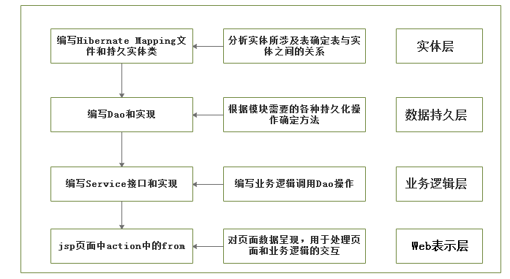
图2-1 SSH业务流程

2.2.2 SSH框架业务流程
SSH框架总共分为四层，表示层（Web网页），通过JSP页面实现用户交互，负责传送请求(Request)和接收响应(Response)， Struts2根据配置文件(struts.xml)将ActionServlet接收到的Request委派给相应的Action处理。在业务层中，管理服务的Spring,IoC容器负责向Action提供业务模型(Model)组件和该组件的协作对象数据处理(DAO层)完成业务逻辑，并提供事务处理。在持久层中，则依赖于Hibernate的对象化映射和数据库交互，处理DAO层请求的数据并返回处理结果。最后交由Struts2根据配置文件(struts.xml)放回前台显示页面。业务流程如图2-2所示：
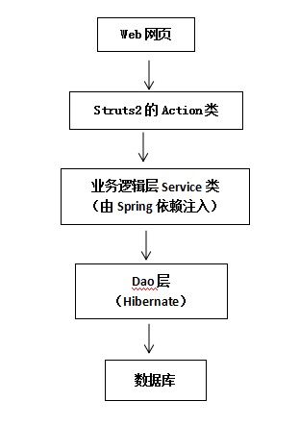
图2-2 SSH业务流程

3 实现功能概述

3.1功能概述
本次设计将用户分为三个层次分别为管理员、老师、学生。三个层次用户拥有不用的权限，能完成的操作也不同。例如管理员完成对老师和学生的管理，而老师只能管理学生，学生只能自我管理。在系统中管理员可以管理用户身份、管理老师、管理学生、管理班级、管理课程、和管理成绩和选课。老师具有查询功能，管理成绩功能和综合测评功能，学生具有查询功能和管理选课功能。身份权限如图3-1所示：
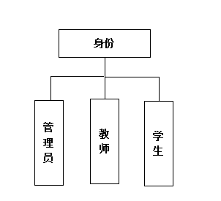
图 3-1权限图

3.2 系统功能设计
本系统基本分为：用户身份模块，主要处理用户密码、用户基本信息的查询及修改、用户退出系统，根据用户类型登录到不同页面。管理员可操作的模块有管理员模块、老师模块、学生模块、课程模块、班级模块、选课成绩模块。老师可操作模块有查询模块、成绩模块、综合测评模块。学生可操作的模块有，查询模块、选课模块、成绩模块、综测模块。如图4-1所示：
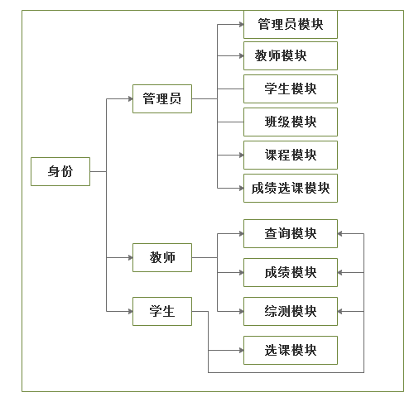
图 3-2功能框图

3.2.1 公共功能
（1）用户登录：经过输入登录账号（用户名唯一），密码，以及选择不同的操作员类型来区分用户的权限，权限打开的页面也不同，输入错误，则显示错误信息。
（2）注销：用户可以通过注销来退出系统，避免信息在公共环境泄露。

3.2.2 管理员权限
（1）管理员模块：管理员可以查询用户，增加管理员、老师、学生（username唯一）这三类用户,在增加用户的时候同时增加了登录用户；修改管理员、老师、学生中的一部分信息；通过先查询删除管理员、老师、学生的用户。
（2）老师模块：管理员可以添加老师信息，老师工号（不可重复），同时现在管理员中添加管理员信息信息，登录用户名不可重复（不可重复）；查找老师，通过老师工号，或者所教课程号查找老师信息，显示老师所有信息，分页显示，打印所有老师信息；删除老师信息；修改老师信息中的一部分信息。
（3）学生模块：管理员 能够增加学生信息，学生学号（唯一），同时现在管理员中添加管理员信息信息，登录用户名不可重复（不可重复）；查找学生，通过学生学号，或者所在班级查找学生信息，显示学生所有信息，分页显示，打印所有学生信息；通过先查询然后删除学生信息；通过先查询修正学生信息中的一部分信息。
（4）课程模块：管理员能够添加课程信息，课程号（唯一），查找、显示课程所有信息，分页显示，打印所有班级信息；先查找然后删除课程信息；先查找然后修改课程信息中的一部分信息。
（5）班级模块：管理员能够添加班级信息，班级号（唯一），查找、显示班级所有信息，分页显示，打印所有班级信息；通过先查询出班级信息在删除，修改班级信息。
（6）成绩选课模块：管理员通过学生学号，课程号查询选课信息，查询所有选修关系，通过学号，课程号查询成绩。
综上所述管理员权限的功能如图3-3所示;
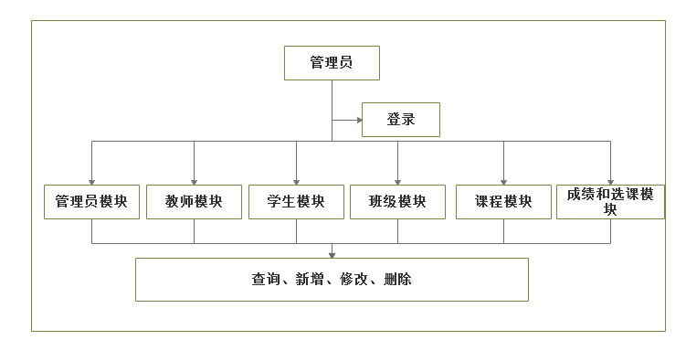
图 3-3管理员功能图

3.2.2 老师权限
（1）查询模块：查看老师信息、学生信息、课程信息、班级信息。
（2）成绩模块：查询全部、通过课程号查询、通过学号查询、通过学号课程号查询，录入成绩、通过课程号查询后录入、通过学号查询后录入、通过学号课程号查询后录入，修改成绩、通过学号修改、通过课程号查询后修改、通过学号课程号查询后修改，删除成绩、通过课程号查询后删除、通过学号查询后删除、通过学号课程号查询后删除。
（3）综合测评模块：查询全部、通过课程号查询、通过学号课程号查询，录入成绩、通过课程号查询后录入、通过学号课程号查询后录入，修改成绩、通过课程号查询后修改、通过学号课程号查询后修改，删除成绩、通过课程号查询后删除、通过学号课程号查询后删除。
综上所述老师权限的功能如图3-4所示;

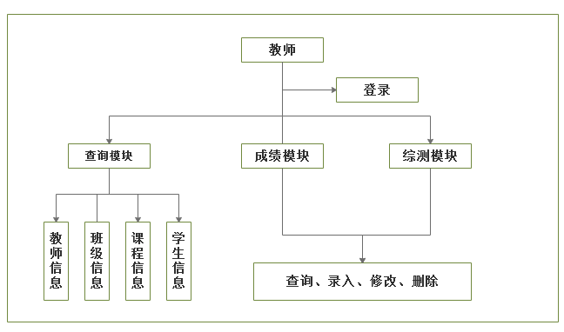
图 3-4老师功能图

3.2.3 学生权限
（1）查询模块：查看老师信息、课程信息、班级信息。
（2）选课模块：选课，根据课程号删除选课、根据学号删除选课，根据课程号查询选课、根据学号查询选课。
（3）成绩模块：查询全部、通过课程号查询、通过学号查询、通过学号课程号查询。
（4）综合测评模块：查询全部、通过课程号查询、通过学号课程号查询。
综上所述老师权限的功能如图3-5所示;

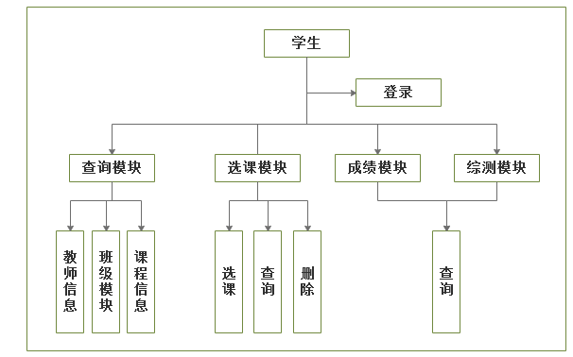
图 3-5学生功能图

3.3数据库设计
在SQL Server 2005中的SQL Server Management Studio客户端首先创建Design数据库，在MyEclipse中项目中，搭建SSH框架，搭建成功，启动Tomcat，实体类和映射文件*.hbm.xml，在applicationContext.xml配置sessionFactory中的hibernate.hbm2ddl.auto属性配置为update，数据库中没有表，会自动创建表。这样方便的建立实体类与数据库的映射文件，只需要在*.hbm.xml和applicationContext.xml配置。具体情况如图3-6所示：

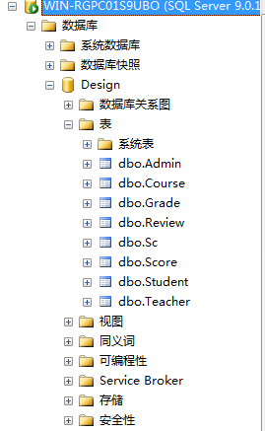
图3-6 数据库

3.4表的设计
Admin表存放登录用户的信息，主键为aid，username为登录用户名不可改变、name为登录用户姓名、password为密码、type为用户的类型。Admin表所对应实体类是Admin.java映射文件为Admin.hbm.xml。Admin表的结构如表3-1所示：
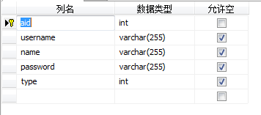
表3-1 Admin表

Teacher表存放老师基本信息，主键为teacherId老师工号、name为老师姓名、age为年龄、username登录用户名、password为登录密码、courseId为所教课程号。Teacher表所对应实体类是Teacher.java映射文件为Teacher.hbm.xml。插入数据时同时Admin表插入数据。Teacher表的结构如表3-2所示：
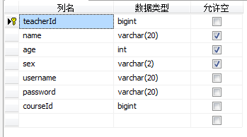
表4-2 Teacher表
Student表存放学生基本信息，主键为studentId学生学号、gradeLd为班级号、name为学生姓名、sex为学生性别、starYear为入学时间、endYear为预计毕业时间、nation为民族、address为籍贯、username为登录用户名、password为登录密码。Student表所对应实体类是Student.java映射文件为Student.hbm.xml。插入数据时同时Admin表插入数据。Teacher表的结构如表3-3所示：
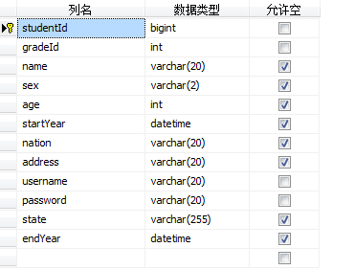
表3-3 Student

Grade表存放班级基本信息，主键为gradeId班级号、name为班级名、gdesc为班级描述。Grade表所对应实体类是Grade.java映射文件为Grade.hbm.xml。Grade表的结构如表3-4所示：
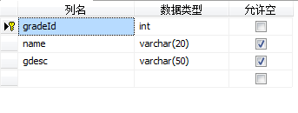
表3-4 Grade表
Course表存放课程基本信息，主键为courseId课程号、name为课程名、credit课程学分、teacherId为教授此课程老师的工号。Course表所对应实体类是Course.java映射文件为Course.hbm.xml。Course表的结构如表3-5所示：
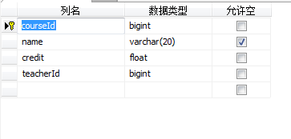
表3-5 Course表
Sc表存放选修关系基本信息，主键id，studentId学生学号、courseId为课程号。Sc表所对应实体类是Sc.java映射文件为Sc.hbm.xml。Sc表的结构如表3-6所示：
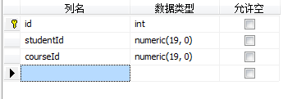
表3-6 Sc表

Review表存放综合测评基本信息，主键Id、studentId为学生学号、sname为学生姓名、courseId课程号、cname课程名、score1为一阶段分数、sdesc1为一阶段描述、score2为二阶段分数、sdesc2为二阶段描述。Review表所对应实体类是Review.java映射文件为Review.hbm.xml。Review表的结构如表3-7所示：
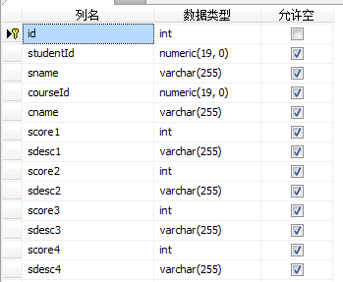
表3-7 Review表
Score表存放成绩测评基本信息，主键为id、studentId为学生学号、sname为学生姓名、courseId课程号、cname课程名、score为此课程分数。Score表所对应实体类是Score.java映射文件为Score.hbm.xml。Review表的结构如表3-8所示：
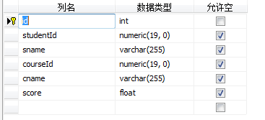
表3-8 Score表

3.5包的设计
本设计创建大量的类文件，为了对类文件的有效的管理，可以通过设计包的结构来进行分类管理包的设计中，如图3-7 所示，
（1）com.desin.action包放入Struts2的Action类；
（2）com.desin.dao包放入DAO层类；
（3）com.desin.dao.Impl包放入DAO层接口实现类；
（4）com.desin.domain包放入实体类和ORM的映射文件；
（5）com.desin.service包放入业务层的类；
（6）com.desin.service.Interface包放入业务层的接口；
（7）com.desin.service.Impl包放入业务层的接口的实现类；
（8）配置文件配置SSH和数据库的相干信息；
（9）WebRoot放入页面的文件；
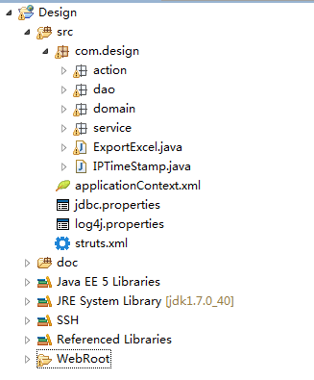
图3-7包结构图

4详细设计

4.1 SSH整合设计
（1）将系统设计业务流程详细分析，struts2对应action、Spring对应service（业务处理服务）、Hibernate对应Dao。Action中注入service，service中注入dao，dao操作数据。
（2）Struts2实现Action，经过service层实现业务处理， service：利用dao层完成数据操作、事务控制、从而实现业务处理；Dao主要完成数据的操作。
（3）在service层和Dao层设计需要的接口，和完成对应接口。
（4）最后利用Spring中配置将action ，Dao整合。
系统总体框架结构如图图4-1 SSH框图所示。
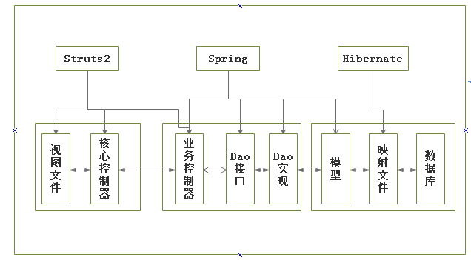
图4-1 SSH框图

4.1.1 Struts2 配置
Struts2是为了解决在使用MVC设计模型下开发Web的应用的时间，它是将servlet、jsp以及众多标签库整合在一起的开源web框架，实现了MVC设计模式。
（1）导入相应的Jar包；
（2）配置文件：struts.xml 和 web.xml文件，Struts.xml中配置页面请求的信息，Web.xml是配置整个工程中需要的信息。配置信息如图4-2Struts.xml 和图4-3 Web.xml所示：
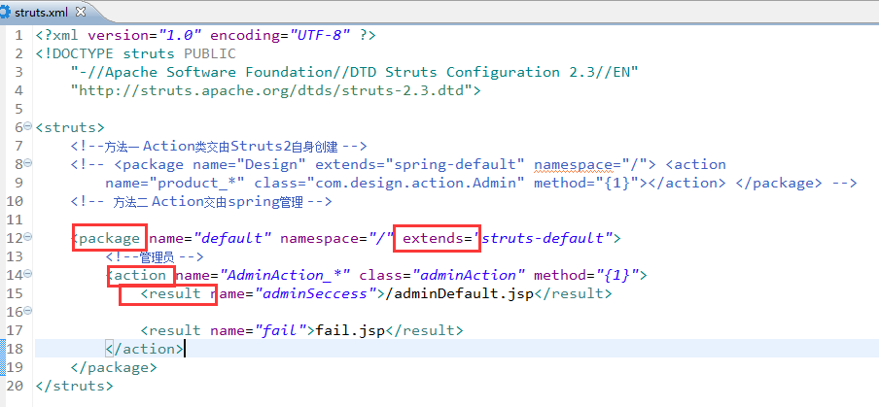
图4-2 Struts.xml
在struts.xml中，配置package节点中的属性name、namespace、和extends name、namespace属性可以为默认和跟路径，后面属性继承struts-dafault。
在package节点下需要配置action节点，action节点中的属性name为请求的名字，class为action中实现这个请求的函数的路径。Method为为方法为action调用的方法。在action交由spring管理，class的值为applicationContext.xml的id。需要在applicationContext.xml中配置。
在action节点下配置result节点，result节点是调用方法返回结果。放回到哪个页面。

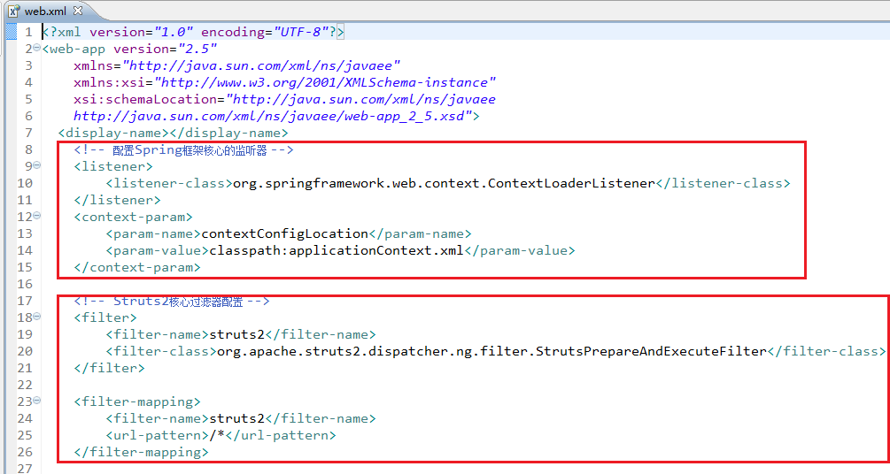
图4-3 Web.xml
在第一个框中Web.xml中需要配置Spring核心监听器，配置listener-class监听的路和param-name和param-value是spring配置的名字和存放Spring配置applicationContext.xml文件。
在第二个框中在Web.xml中需要配置核心过滤器，配置filter-name节点为过滤器名字，filter-class过滤的路径，在filter-mapping节点中配置filter-name过滤器名字与上面一致。url-pattern配置过滤所有，在本次设计中需要过滤所有。

5.1.2 Hibernate配置
HIbernate对JDBC访问书库的代码进行封装，使得程序员使用面向对象编程思维来操纵数据库，提供缓存机制，延迟加载，有一级缓存（Session级别）和二级缓存（SessionFactory级别），利用缓存降低数据库的访问率。
（1）导入相应的Jar包；
（2）配置文件：需要配置jdbc.properties , hibernate.cfg.xml和映射文件*.hbm.xml。
*.hbm.xml是配置实体类和数据库表的映射关系（Admin.hbm.xml为例）如图4-4 Admin.hbm.xml所示
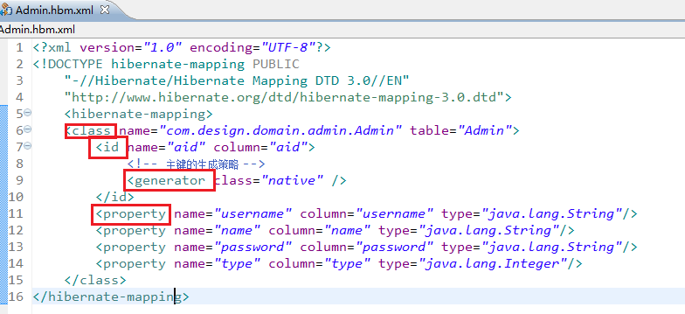
图4-4 Admin.hbm.xml
在Admin.hbm.xml需要配置class节点name实体类的路径table实体类所映射的表。
在class节点下需要配置id节点和property节点，id配置主键， name配置实体类的字段，column为表中的列名。Id节点下generator为主键生成策略。property配置其他字段和表中列名的映射和类型。
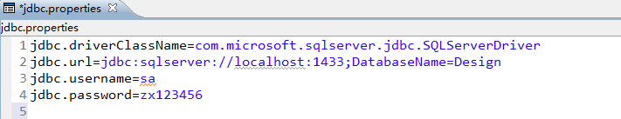
图4-5 jdbc. Properties
jdbc. Properties是配置数据库的信息，数据库驱动，数据库地址，用户名和密码。如图4-5所示：

hibernate.cfg.xml是配置数据库连接信息，整合在Spring配置中的applicationContext.xml中.如图4-6所示；
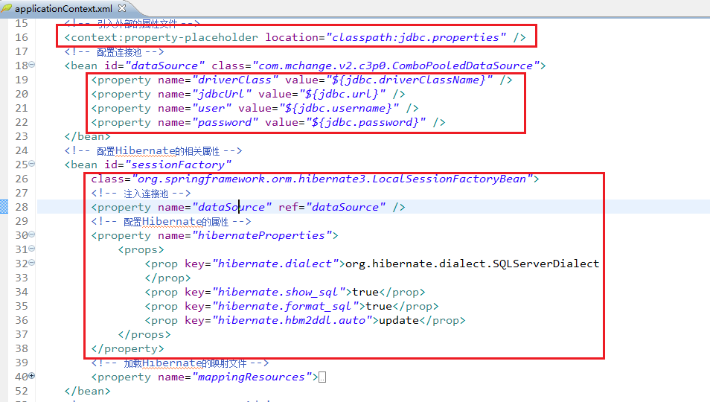
图4-6 applicationContext.xml
在本次设计中，在applicationContext.xml配置中，整合了Hibernate.cfg.xml配置。在第一个框中需要引入外部的源文件下的 jdbc.Properties配置，第二个框中配置连接池的时候需要取出jdbc. Properties中数据库驱动、数据库地址、数据库登录名、密码。
在第三个框中配置sessionFactory，需要将连接池注入，配置hibernate中方言是否在控制台显示Sql语句、是否调整输出sql语句格式、hibernate.hbm2ddl.auto参数主要有create、create-drop、update、validate。
mappingResourse是配置 *.hbm.xml物理路径。

5.1.3 Spring配置
Spring是一个轻量级的控制反转（IOC）和面向切面编程（AOP）的非侵入性容器框架。
（1）导入所需Jar包；
（2）配置文件： 配置appicationContext.xml文件，利用控制反转(IOC)技术，采用工厂模式完成数据源(dataSource)和 Struts2、Server 层、Hibernate 的管理，应用程序的配置和依赖性规范与实际的应用程序代码分开，从而降低各层之间的耦合性。如图4-7所示；
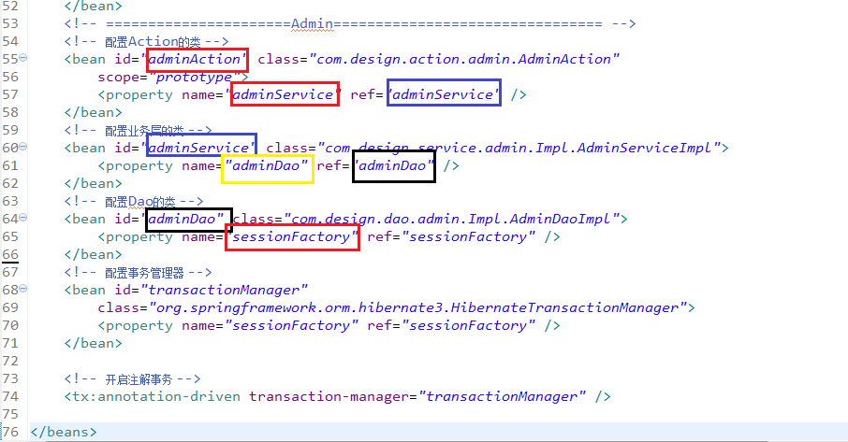
图4-7 applicationContext.xml
Spring管理struts2、hibernate 框架，例如id为adminAction 和struts.xml中配置class为adminAction一致。
配置property节点，注入时属性name与action中注入业务层服务名字一致，ref与配置业务层类id一致。
配置业务层，注入name与注入Dao层名字一致。ref与配置Dao的类中id一致。
配置Dao的类，注入会话工厂sessionFactory

4.2 界面实现效果
在此次设计中，界面设计比较简单，界面基本实现操作简单，功能细化。系统设计的功能基本实现。

4.2.1登录页面
浏览器登录页面，教务管理系统，选择用户类型、输入登录用户名、密码和验证码。输入不同用户登录到不同页面。如图4-8所示：
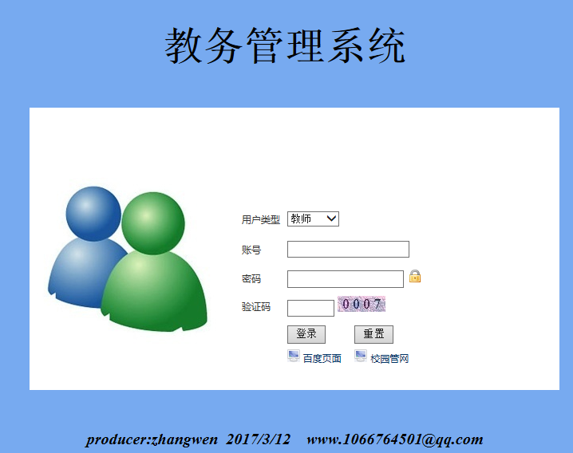
图4-8系统登录

4.2.2管理员页面
以管理员身份登录，登陆成功后，进入管理员管理，显示管理员模块、老师模块、学生模块、班级模块、课程模块、成绩选课模块。主页显示操作员的信息如图4-9所示。
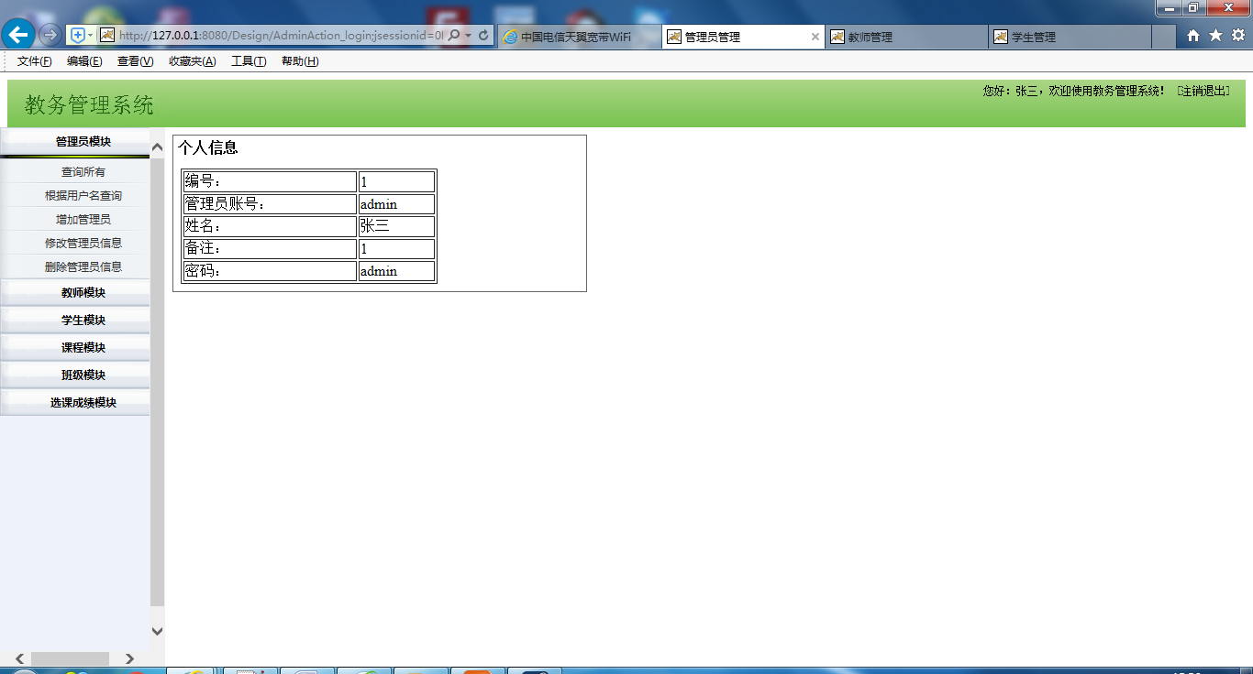
图4-9 管理员界面
以管理员身份登录，登陆成功后操作增加管理员，打开页面如图4-10所示；
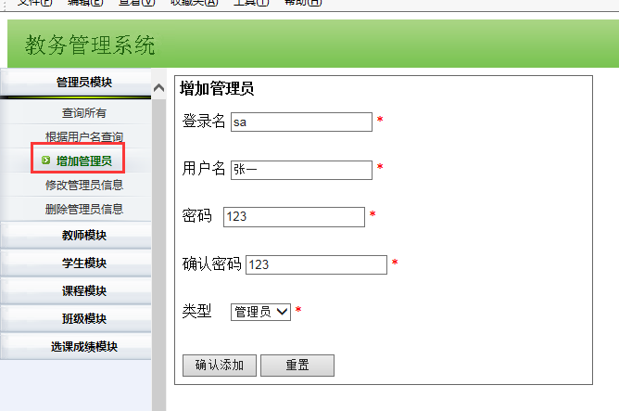
图4-10增加界面

4.2.2老师页面
以老师身份登录，登陆成功后，进入老师管理，显示查询模块、成绩模块、综合测评模块。主页显示老师登录用户的信息如图4-11所示。
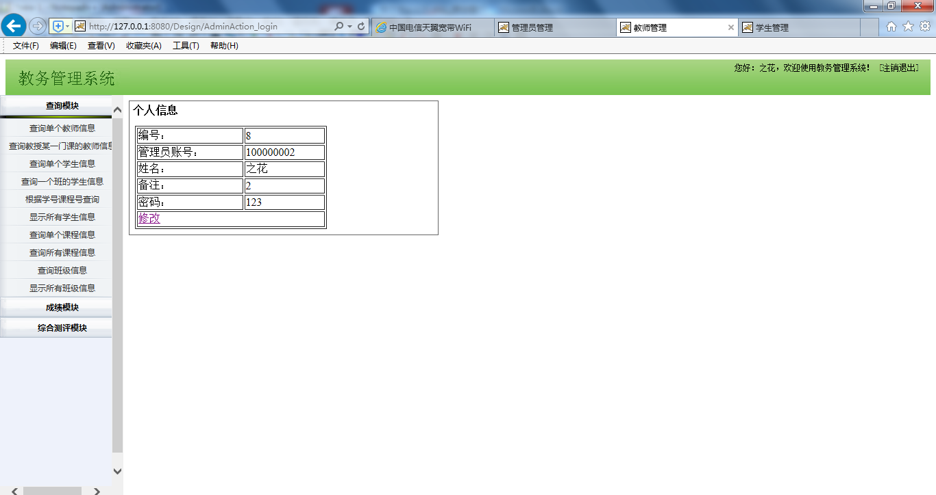
图4-11老师界面
以老师身份登录，登陆成功后操作修改学生成绩，打开页面如图4-12所示；
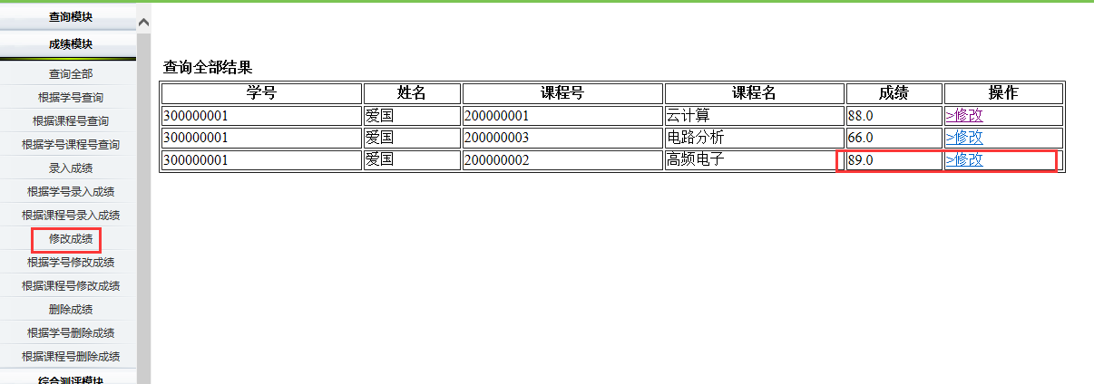
图4-12修改界面

4.2.2学生页面
以学生身份登录，登陆成功后，进入学生管理，显示查询模块、成绩模块、综合测评模块和选课模块。主页显示学生登录用户的信息如图4-13所示。
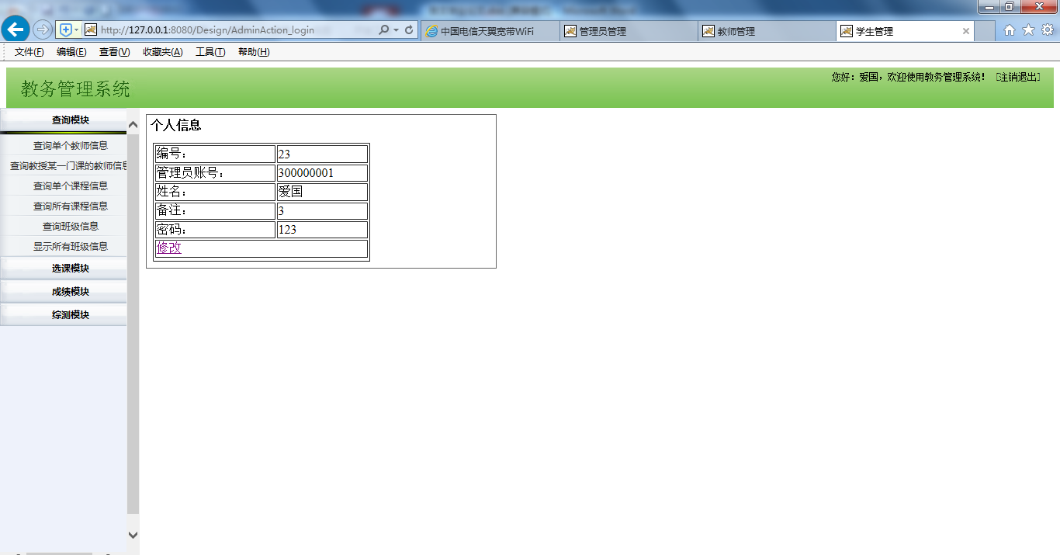
图4-13学生界面
以学生身份登录，登陆成功后操作综合测评模块中的根据课程查询综测成绩，打开页面如图4-14所示；
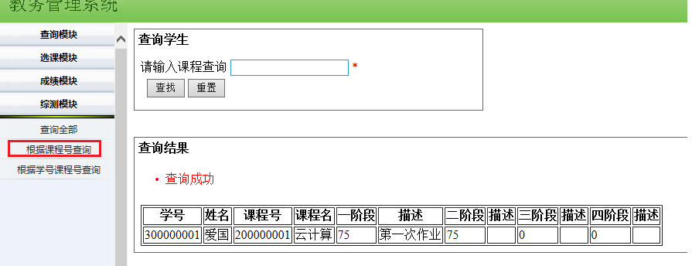
图4-14查询界面

5教务管理系统测试
系统软件测试为了发现系统运行时前台后台数据库的错误，后台报文，验证系统功能是否满足设计中需求和发现系统Bug的过程。
系统测试的目的确认软件系统的质量，其是确认软件功能是否满足需求，确定需求功能用正确的方法实现。测试工作需要有专门的软件测试人员进行测试，寻找其中的缺陷。在本次设计采用自测方式。
测试人员的任务：
（1）测试软件，需找Bug；
（2）预防软件开发人员出现故障；
（3）关注用户的需求；
（4）和开发沟通；
完整的测试过程：
（1）制定计划。制定功能测试计划，需要考虑项目和测试人员，根据实际安排。
（2）编写测试要求。编写需要测试功能和完成标准。
（3）设计测试用例。
（4）开始测试。
（5）生成测试报告。

5.1 测试结果

5.1.1登录测试
登录测试主要测试，不同的登录用户，是否可以登录显示到不同的前台页面，且不同页面的功能也不同，管理分别为管理员页面、老师页面、学生页面，登陆成功后显示正常，后台报文不报错，Sql语句显示正常。测试结果如表5-1登录测试结果所示；

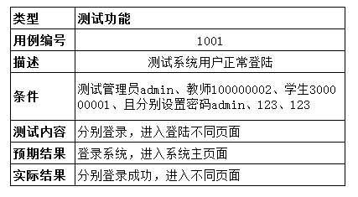
表5-1登录测试结果
测试分析：以不同用户登录，成功的到不同页面，显示正常，后台报文没有报错，查询admin表，Sql语句查询显示正常，根据sql语句在数据查询，查询数据是否存在，测试成功。

5.1.2管理员测试
管理员功能测试主要测试以管理员身份登陆成功，测试其中的管理员模块、班级模块、成绩模块、课程模块、老师模块、学生模块、成绩和选课模块页面是否显示正常，功能实现是否正确，后台报文，和sql语句执行。如表5-2 管理员测试结果所示；
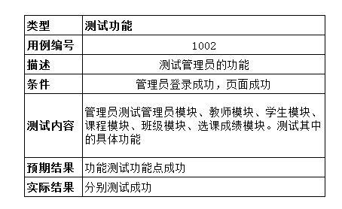
表5-2管理员测试结果
测试案例一：测试管理员模块中的增加管理员，打开页面填写相关信息，选择类型。测试增加和重置按键，增加成功跳转到查询所有，重置则输入清空
图5-1增加页面
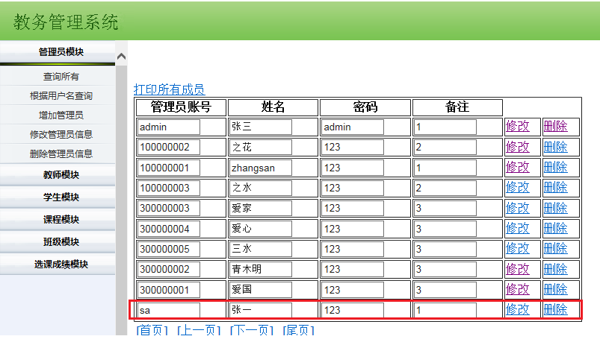图5-2增加测试结果
测试分析：用户增加成功，跳转页面正常，重置成功后台报文没有报错，查询、增加、Sql语句输出正常，在数据库中查询不同的表，数据插入成功。测试登录成功。

5.1.2老师测试
老师功能测试主要测试其中查询模块、成绩模块、综合测评模块页面是否显示正常，功能实现是否正确，后台报文显示，sql语句执行，数据库执行。如表5-3 老师测试结果所示；
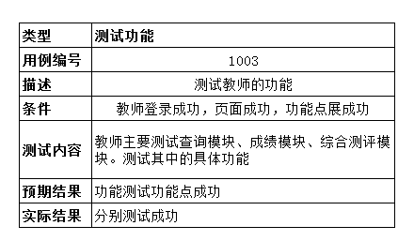
表5-3老师测试结果
测试案例二：测试老师成绩模块中修改成绩，点击修改成绩，查询出所成绩，点击修改，操作完成后返回本页面。
图5-3查询修改
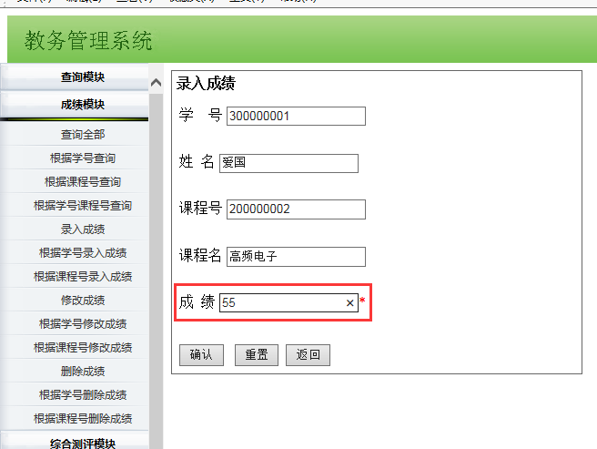
图5-4修改成绩

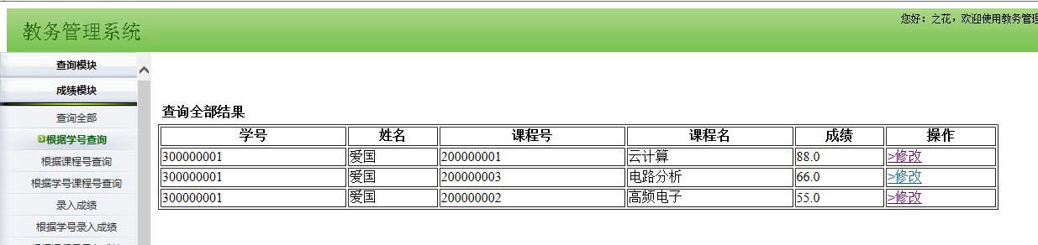
图5-5修改成功
测试分析：老师修改成绩成功，跳转页面正常，重置成功后台报文没有报错，查询所有、查询单个成功、修改、Sql语句输出正常，在数据库中查询不同的表，数据查询，数据修改成功。测试修改成绩成功。

5.1.2学生测试
学生功能测试主要测试其中查询模块、成绩模块、选课模块和综合测评模块页面显示，功能实现是否正确，后台报文显示，sql语句，数据库执行。如表5-4 学生测试结果所示；

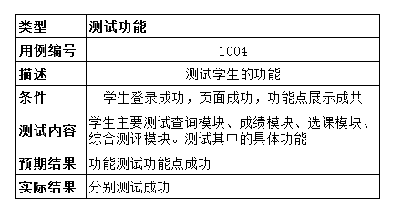
表5-4学生测试结果

测试案例三：测试综合测评模块中的根据课程查询，输出课程号查询综测信息。
图5-5修改成功
测试分析：学生身份登录成功，点击页面显示正常，测试综合测评模块中的根据课程查询，输出课程号查询，后台报文没有报错，查询、显示Sql语句，在数据库中查询不同表查看sql是否成功正常，各个模块测试成功。

结 论
本设计应用 Struts2 + Spring + Hibernte 框架技术完成了教务管理系统开发。本系统可以满足教务管理员、任课老师和学生三者对教务需求，采用SSH框架技术开发，采用SSH框架进行开发，能够很好地完成系统的业务逻辑、数据访问和显示之间的分离，前台界面与后台代码分离，维护性好，提高了模块的重用性和移植性。在开发中各部分独立程度较好，易于功能的拓展，小组开发也比较容易，整个系统具备良好的维护性与扩展性。通过2个月的努力，本次设计的管理员操作、老师操作、学生操作功能实现。该系统功能完善、性能良好、操作简单、安全稳定。在这次设计中深深体会到不断地学习新知识，了解IT新技术，掌握新知识，才能不被IT大潮所抛弃。

参考文献
[1] 张桂珠 刘丽 陈爱国 Java面向对象程序设计（第2版）北京邮电大学出版社
[2] 曾云飞 基于Struts框架的电子政务研究和实现 [M]东北大学出版社 2005.
[3] 飞思科技产品研发中JSP应用开发详解 第二版[M]北京电子工业出版社2004.
[4] 林信良. Spring2.0技术手册[M]. 北京：电子工业出版社，2005.
[5] 林寒超,张南平. Hibernate技术的研究[J]. 计算机技术与发展,2006.
[6] 刘京华. Java Web整合开发王者归来[M]. 北京：清华大学出版社，2010.
[7] 李兆锋.张得生.JavaWeb项目开发案例精粹.电子工业出版社.2010.
[8] 薛峰，梁锋，徐书勋，等． 基于 Spring MVC 框架的Web 研究与应用［J］． 合肥工业大学学报(自然科学版)，2012，35(3):337 －340．
[9] 杨文，廖宇． 基于 SSH 的高校网络考试平台的研究与设计［J］． 信息技术，2013，37(4):43 －46
[10] 张天星．基于C/S和B/S混合模式的高校教材管理系统[J]．电脑知识与技术，2009，5（32）：71-72．

